ЛАДУШКА

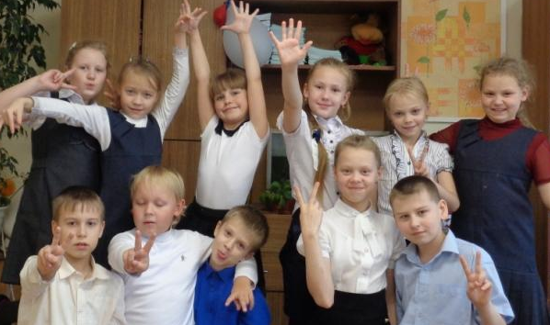

# Л У Ч И К И

## октябрь газета для детей школы № 1

2016 г. № 17 г. Губаха

### С Днем Учителя, наши родные педагоги!

С Днем Учителя,

любимые коллеги!

Спасибо, что вы есть!

Желаю крепкого здоровья,терпения,

удачи, позитива, радости, счастья,

дружбы с детьми и их родителями,

успешных талантливых ребят.

Желаю, чтобы вы могли гордиться

своими учениками, а они вами.

Хорошего настроения!

Галина Ивановна

МИЛОВАНОВА,

директор школы

**Уважаемые, дорогие**

**наши педагоги!**

Сердечно поздравляем

каждого с профессиональным

праздником.

Желаем и дальше

преумножать достижения школы.Спасибо вам за наших детей. Здоровья и успехов!

**Родители.**

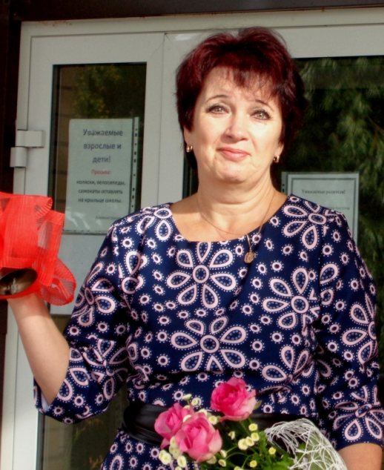

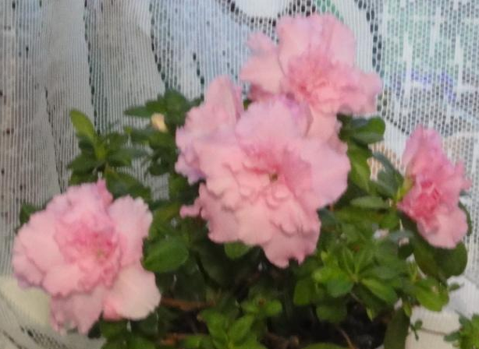

**С НЕЮ ХОТЬ КУДА!**

**Ольга**

**Сергеевна**

**Вагнер**

так понятно и

здорово

объясняет, что

мы понимаем

сразу. Но она

все равно пов

торяет,поэтому

мы навсегда за поминаем материал. Она не торо пит нас и позволяет дописать. Мы очень любим ходить с ней в музей, в лес, на концерты, в городскую библиотеку. А ещё мы любим выступать на разных мероприятиях. Она хорошо готовит класс к выступлениям. В прошлом году мы впервые участвовали в битве хоров. Мы пели «Бескозырка белая». Правда, заняли 3 место, но мы увидели, как выступали другие и решили, что в этом году подготовимся так, что порадуем Ольгу Сергеевну первым местом.

Наша Ольга Сергеевна степенная, с загадочной улыбкой, строгая и добрая одновременно. Мы любим её больше всех!

**Настя КУЗНЕЦОВА и подруги.**

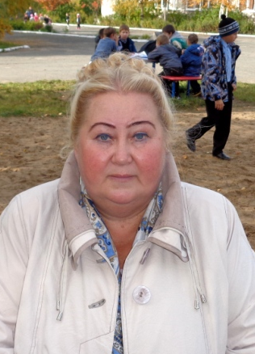

**И ЭТО ВСЁ О НЕЙ**

**Светлана Николаевна Чертушкина** учит меня с первого класса. Она очень-очень хороший учитель. Она не только доходчиво объясняет, но и рассказывает много интересного.

Светлана Николаевна строгая, но добре йшая учительница. Она устраивает нам праздники, походы, поездки, экскурсии. На всю жизнь запомню, как мы ездили в Кунгурскую ледяную пещеру. Там было крайне интересно. А ещё и Светлана Ни колаевна подробно рассказывала про пе щеру. Мне нравится мой учитель, я буду помнить её всегда!

**Саша БЕЛЯЕВ.**

Я люблю Светлану Николаевну. Она са мая хорошая,милая,добрая и ответствен ная. Из всех уроков больше всего я люб лю уроки русского языка.

**Данил ЧЕРЕПАНОВ.**

**БРАТЬ ПРИМЕР С**

**УЧИТЕЛЯ**

За лето мы расслабились, в класс се не было дисциплины. Наша любимая учительница Татьяна Валенти новна Волегова приуча ла нас к дисциплине с юмором. Особенно 3-х мальчиков. Я даже сказал бы, что они стали музой её таланта юморить.

Сейчас

уже все в

порядке.

Мы снова

учимся.У

нас ведь 2

отличника

и полови

на класса

ударников

Мама говорит, что Татьяна Вале нтиновна профессионал! Моя сестра тоже училась у неё, и сейчас в 8 классе она ударница!

**Георгий ГОЛУБЕВ.**

Моя мама говорит, чтобы я учи

лся у Т атьяны Валентиновны порядочности, доброте и смот реть на жизнь с юмором.

**Алёша ДУБОВ.**

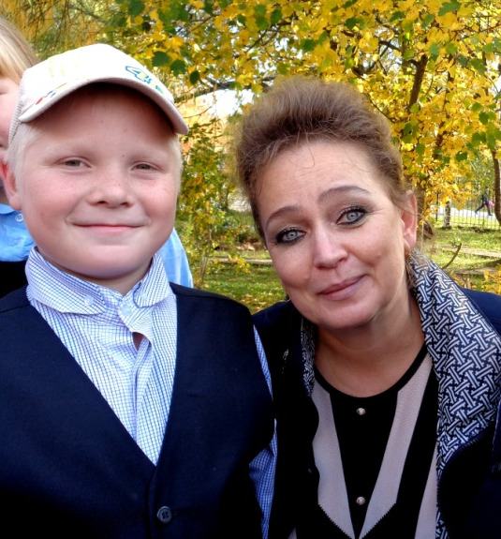

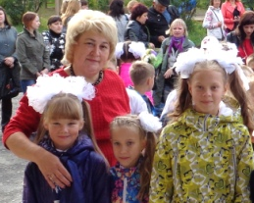

**октябрь**  ______ ________ 4____________  **Лучики**

**Лучики октябрь**

Я расскажу про **Елену Павловну Ратманову**. Она учит мой класс светской этике. Это очень добрый и светлый человек. У неё радостная улыбка, добрые глаза и коро ткие светлые волосы. Занятия Елены Павловны не совсем обы

чны и интересны, мне очень нравятся её уроки. Мы уже позна

комились с традициями многих народов. А впереди ещё целый

учебный год новых познаний!  **Дарья ЯНОВА.**

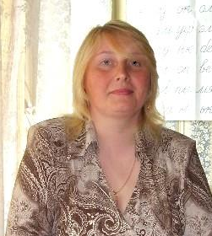

Уроки **Елены Павловны** интересны. Она заходит в класс всегда с улыбкой и сохраняет ее весь урок. Елена Павловна модно одевается. У неё выразительные глаза, а цвет волос – трудно передать словами. Светская этика полезный урок. Спасибо Елене Павловне за этот предмет.  **Злата ПОЛИТОВА.**

**В ДУШЕ ДЕВЧОНКА**

**Наталья Юрьевна Щипанова** необычный классный учитель, она ещё и логопед. Необычность её ещё и в том, что она совсем как де вчонка, весёлая, заводная. Всё вре мя куда-то бежит и нас за собой ве дет. Например, мы каждый месяц ходим в городской музей. Там все гда интересно. Сейчас в музее открылась новая экспозиция. Мы с интересом рассматривали остан ки пещерного медведя, зайца, мА монта и множества других древ них животных. С Натальей Юрьев ной всегда интересно. И на уро ках, и после них. Она классная!

**Артём ЯРОСЛАВЦЕВ.**

**У НЕЁ НЕТ ЛЮБИМЧИКОВ**

Анна Юрьевна Татаринова, мама Юли: «**Елена Ивановна Пашкина** – доб рейшей души человек.Нам очень повезло, что учимся в её классе. Она от носится к родителям с пониманием, всегда выслу шает и объяснит, посоветует. Это интел лигент! С нашими детками возится, как с

собственными. И де

ти от неё без ума. У

её нет любимчиков,

а все равны».

***

Елена Ивановна

ведет у нас физку

льтуру. Она научи

ла меня играть в пи пи онербол, таким пио пио нербольским хитро

стям, чтобы можно было победить.

Елена Ивановна берет нас на школьные и городские соревнования и верит в нас. Сейчас я готовлюсь к сдаче норм ГТО, Елена Ивановна помогает мне в этом.

**КТО?**

Моя учи

тельница

**Эльвира**

**Анатольев**

**на Микрю**

**кова** осо

бенная.Осо

бенная, по

тому что выдерживает любые на грузки и рассказывает нам то, чего нет в учебниках так, что дома всё время хочется находить и читать что-нибудь дополнительное. Она вообще отлично преподаёт. И пос ле уроков бывает много ин терес ного. Например, мы ходили в пожа рную часть. Там нам рассказывали и показывали, как работают пожар ные в сложных ситуациях.

**Арсений ТИМОФЕЕВ.**

Эльвира Анатольевна отважная. Был такой случай. Когда мы сда вали кровь на анализы, Оля В. упа ла в обморок. Учительница не рас терялась, а подняла Олю на руки и отнесла в медкабинет. Мы все бы ли в шоке, но Эльвира Анатольев на, когда вернулась в класс, всех нас успокоила, хотя ей тоже было страшно.

**Юлия АЛЕКСАНДРОВА.**

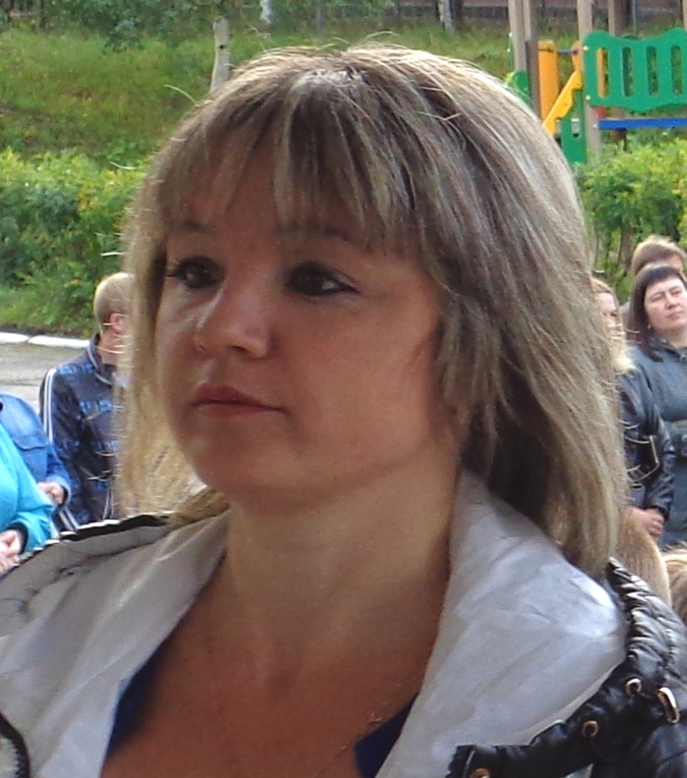

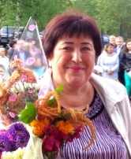

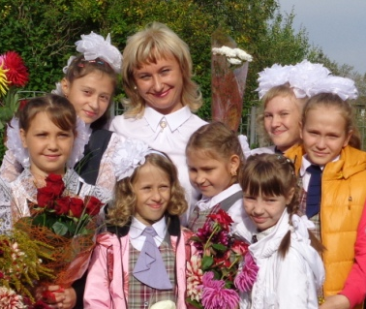

**МНОГОДЕТНАЯ МАМА**

**Людмила Эдуардовна Скоморохова**

похожа на многодетную маму. Нас 25 человек, каждого она любит, как своего родного. Людмила Эдуардовна заботится о нас. Когда мы идём на улицу, она проверяет, как

мы оделись.

Если идём в

ДЮЦ, обязате

льно проверит,

не забыл ли кто

2-ую обувь.

Или ещё:

если она заме

тит, что у нас

растрепались прически или перекосилась и выбилась форма, она скажет, чтобы мы навели порядок. Она хочет, чтобы мы были аккуратными и красивыми.

С Днём учителя

поздравляем.

Вы так сильно любите

нас.

Вам здоровья и счастья

желает

Наш второй

замечательный класс.

**Никита СИТКЕВИЧ,**

**2 «д» класс.**

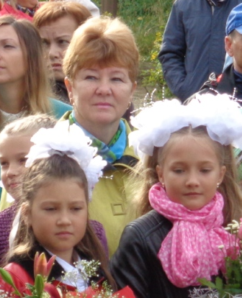

Людмила Эдуардовна любит делать нам подарки. Например, 1 сентября - блокнотики. Мы обожа ем ходить с ней на экскурсии, в музей, библиотеку. Особенно – в лес. Мы ходили осенью и в Новый год. Хоть было и холодно, но весело.

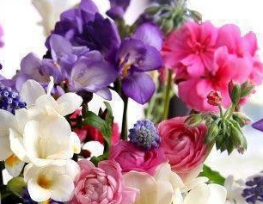

**Доминика ПОПОВИЧЕВА.**

Лучики______________________________________ 2 ________________________________________ октябрь

октябрь

**Виолетта Валерьевна Дудина**, как и её ученики, впервые переступила по рог класса. Только Виолетта Валерь евна – за учительский стол, а детки – за парты.

**Лиза Плаксина:**

-Виолетта Валерьевна у нас красави ца! Она очень хорошо учит: медленно и чётко объясняет.Мы научились уже писать. Я полюбила свой класс, шко лу. И горжусь, что учусь в первой школе. Я люблю гулять с нашей учительницей после уроков.

**Элина Ефименко:**

- Наша Виолетта Валерьевна очень модно одевается. На переменах и на «продленке» мы с удовольствием иг раем в «Монополию», в шашки, соби раем пазлы. На уроках так интересно! Виолетта Валерьевна много рассказы вает разного. Например, про камни, звёзды.Когда мы с папой ездили в Березники,я показывала ему звёзды, о которых рассказывала учительница.

**ХОРОШАЯ!**

У нас хорошая учительница! Это **Надежда Леонидовна Ларионова.**

Когда я не успеваю выучить что-то, она даёт ещё один день. Я обязатель

но всё выучу, потому что нельзя

обманывать учителя. У нас в классе

все-все

любят

Надеж

ду Лео

нидов

ну. И

наши

роди

тели

тоже.

**Гуля СУЛЕЙМАНОВА.**

В нашей школе работает 40учителей под руководством

талантливого профессионала директора

**Галины Ивановны МИЛОВАНОВОЙ.**

Если о ком-то мы не рассказали, извините нас. Мы очень любим всех вас, дорогие педагоги школы, и поздравляем

**с Днём учителя!**

**Клуб Юных Журналистов**

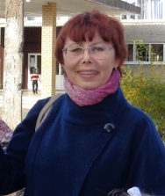

**УЧАТ В ШКОЛЕ,**

**УЧАТ В ШКОЛЕ,**

**УЧАТ В ШКОЛЕ…**

- Друзья рекомен

довали мне запи

сать сына к **Ната**

**лье Владимиров**

**не Суворовой,**-

сказал юнкорам Василь Галалханович Га лимов.-Мы с женой не пожалели,что при шли в школу № 1,а не в прогимназию.

А что говорят дети? **Ахмет Галимов**:

- Наталья Владимировна добрая, заботли вая учительница. Мне нравится,что за каж дый добрый поступок она ставит нам «пя тёрки». Я уже получил несколько: за сбор грибов на школьном участке,за дисципли ну на прогулке,за закладку в книгу. Учите льница строгая, но доброжелательная.

**Лена Антонюк:**

-Наталья Владимировна заботится о нас. Мы не сами идём на разные кружки, а она водит нас.Даже в компьютерный, который на 3 этаже школы.А ещё мне нравится,что она не делает много уроков. Мы и не успе ваем устать. Мне нравится в школе полд ник. Я не люблю много есть, а на полдник дают мало, но вкусно.

**ХОЧУ УЧИТЬСЯ У НЕЁ ГОДАМИ**

Такой вывод сделал ученик **Валентины Николаевны Лягаевой** Даня Терехов.А ещё ему очень понравилась школа, экскур сию по которой провела Валентина Нико лаевна 1 сентября.

Даня гордится,что

учитель похвали

ла его за то,что он

очень хорошо чи

тает.А Матвею

Сигабатуллину по

нравилось то, что

учительница стро

гая,поэтому нель

зя ослушаться, а

надо учиться,что

Валентина Николаевна серьезная и хочет, чтобы все отлично учились.

Мы с нашим учителем **Натальей Андреевной Розановой** знакомы месяц. Но уже убедились, что она умная, добрая, нежная, мягкая, ласко вая,красивая. Мы еще до шко лы умели читать, а сейчас уже умеем писать.Она научила нас школьной дисциплине и друж бе, рассказывает нам много ин тересного, а на «пролёнке» иг рает с нами, гуляет на улице, включает мультики. У нас до ма тоже есть мультики, но у Натальи Андреевны лучше.

**Вика СУСЛОВА и другие.**

**ПОЗДРАВЛЯЕМ**

**АЛЕВТИНУ ГЕННАДЬЕВНУ**

**ХИСАМУТДИНОВУ,** нашу любимую

учитель

ницу с

Д н ё м

учителя!

**Дети и**

**родители.**

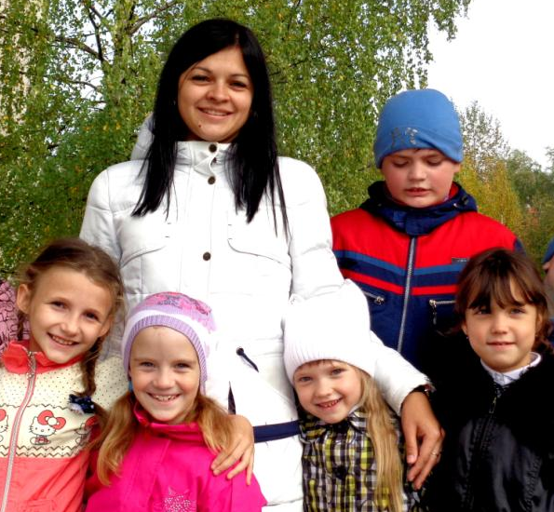

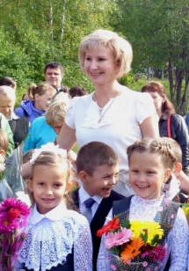

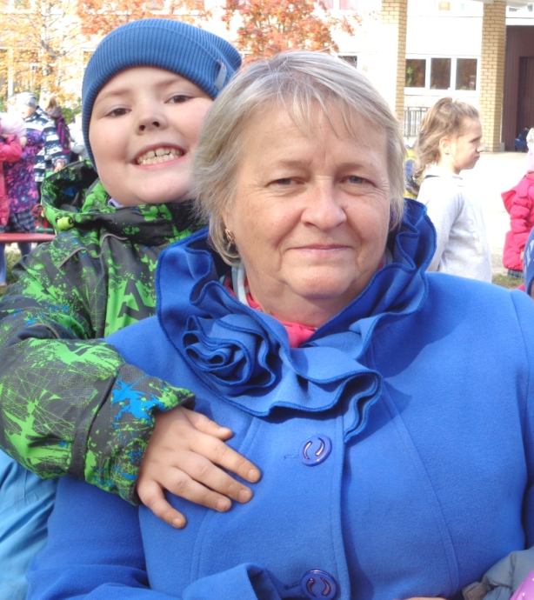

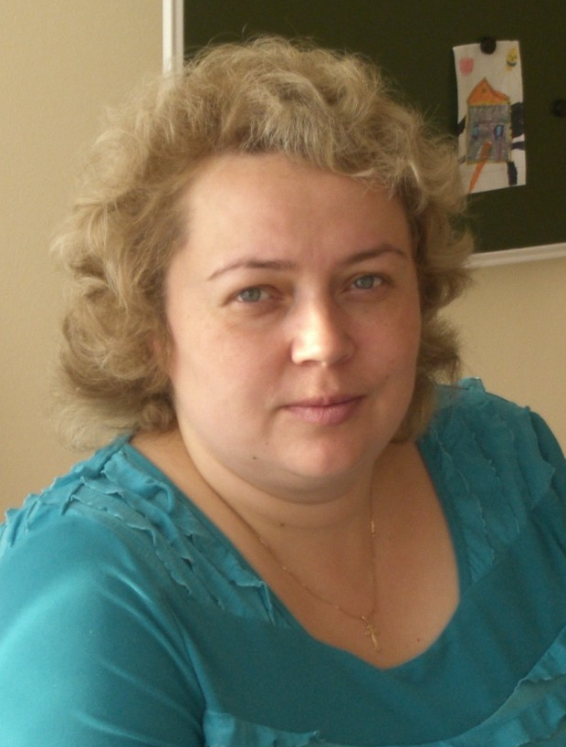

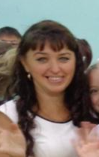

**Лучики**  3

**ОНА ОБО ВСЁМ**

**РАССКАЖЕТ**

**Елена Владимировна**

**Мухаметсафина** даёт нам мно го знаний. Не только по учебни ку, но и дополнительных – обо всём на свете!

Нам повезло, что мы учимся у

неё.Она добрая и красивая.Забо тится о нас и хочет, что бы мы были грамотными, всё знали и учились на «пятёрки».

Елену Владимировну обожают все наши родители, а мы её!

**Маша ЯРОСЛАВЦЕВА.**

Елена Владимировна бывает строгая, но в основном она ласковая и нежная. Хотя я считаю, что ей надо быть построже, чтобы мы ещё лучше учились и в классе была железная дисциплина. Она так много знает, что нет сомнения – она очень умная. Я всегда любуюсь её выразительными глазами. **Оля САЖИНА.**

Елена Владимировна заботится о нашем развитии. Она водит нас в библиотеку, ДЮЦ, музей. Мне навсегда запомнятся новогодние праздники в ДЮЦ и в библиотеке, куда нас водила учительница. А ещё концерт к 8 Марта. **Тася МАЛЬЦЕВА.**

**Владислав Викторович Лобанов -**

самый весёлый учитель с добрыми сме

ющимися глазами. Он всегда в спорти вной форме - синей олимпийке. Я люб лю все его уроки, по тому что на них учитель укрепляет наше здоровье.

**Миша МАСТЫКО.**

Наш учитель физкультуры Владислав Викторович. Он вообще-то добрый. Но когда мы его не слышим, он велит нам присесть 20 раз,а потом начинает урок.У Владислава Викторовича зеленые глаза и прическа ёршиком. Он всем хорош,по тому мы всегда занимаем 1,2, 3 места!

**Игнат ЛОЖКИН.**

**Валентина**

**Александровна**

**Олишевская**

учила мою маму

в детстве. Мама

была любимой

ученицей у Вале

нтины Александ

ровны, потому

что была спорт сменкой. И я тоже люблю физкультуру.

На уроках Валентины Александровны никогда не бывает скучно.Когда мы при ходим на урок физкультуры, то всегда учимся чему-нибудь новому. Но я боль ше всего люблю игры. Мои любимые – пионербол и волейбол, которым нас нау чила тоже Валентина Александровна.

**Егор СЕЛУКОВ.**

Моя любимая учительница **Нина Афанасьевна Агапкина**, как и я, любит рисовать. Она очень весёлая и красивая. Она очень хорошо учит и ставит мне много «пятёрок». Когда я очень удачно нарисовала и хорошо сделала салфетку, Нина Афанасьевна, сразу отобрала их на выставку. Мне и самой эти работы понравились.

**Ксения МОРДАШЕВА.**

Я восхищаюсь, как Нина Афанась евна хорошо рисует. Наверное, у неё золотые руки. У неё очень серьё зные глаза, которые говорят, что учитель готова поддержать нас в любой момент.

**Вадим ЗИНИЧ.**

Нина Афанасьевна – добрая и весё лая, моя любимая учительница. У неё карие добрые глаза. Она всегда носит кофту и яркую юбку.

Учитель бывает ругает меня, но ничего страшного. Просто она хочет научить меня рисовать. Нина Афанасьевна – самый лучший учитель!

**Ульяна ГИЛЯЗОВА.**

[](http://yandex.ru/images/search?source=wiz&pin=1;1&img_url=http://megalife.com.ua/uploads/posts/2010-07/thumbs/1279545493_1279054822_visadi-fakti-18.jpg&uinfo=sw-1280-sh-1024-ww-1088-wh-689-pd-1-wp-5x4_1280x1024&_=1402922414468&text=%D1%81%D0%BC%D0%B0%D0%B9%D0%BB%D0%B8%D0%BA%D0%B8%20%D0%BA%D0%B0%D1%80%D1%82%D0%B8%D0%BD%D0%BA%D0%B8&noreask=1&pos=5&rpt=simage&lr=50&pin=1)

**октябрь**

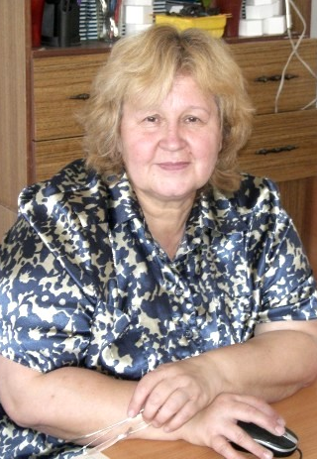

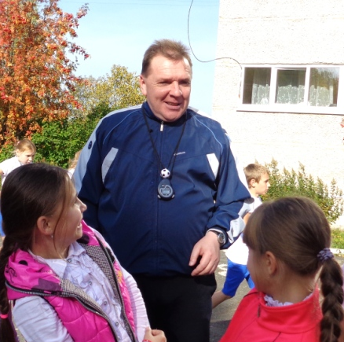

**60**

**лет**

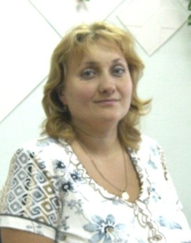

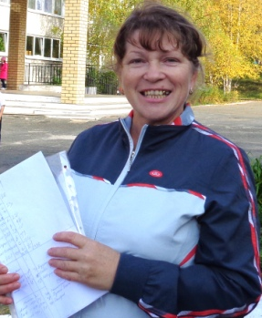

**ПИСЬМО БЕЗ КОНВЕРТА**

Дорогая **Елена Фаргатовна**, Вы очень красивая, добрая, умная, отзывчивая. Ещё у вас

выразительные глаза. Елена Фаргатовна, Вы учите нас полезному предмету – английскому

языку, который в жизни всегда нужен. Вы добиваетесь, чтобы мы правильно произносили

слова, складывали предложения. Вас всегда окружает много школьников и учителей. Все

Вас любят, уважают и ценят. С Вами очень интересно.

Дорогая Елена Фаргатовна, поздравляем Вас с Днём учителя!

**Ксения ВОЛОДЬКИНА, Полина ЦЕГА.**

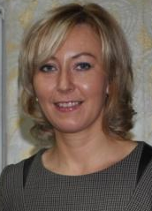

**Адрес:**

Пр-т Октябрьский, 14-а

Тел: 31081 (школа № 1),

Электронные адреса:

**Редколлегия:**

Кристина Брант, Полина Бочкарева, Егор Голев,

Андрей Даут, Катя Зубкова, Кирилл Жигалов,

Руслана Жигалова, Даша Князева, Аня Мамева,

Маша Шлегель**,** Лера Цгоева.